**Алгоритмы**

[**https://youtu.be/NErrGZ64OdE**](https://youtu.be/NErrGZ64OdE) **- полезное видео по всем алгоритмам**

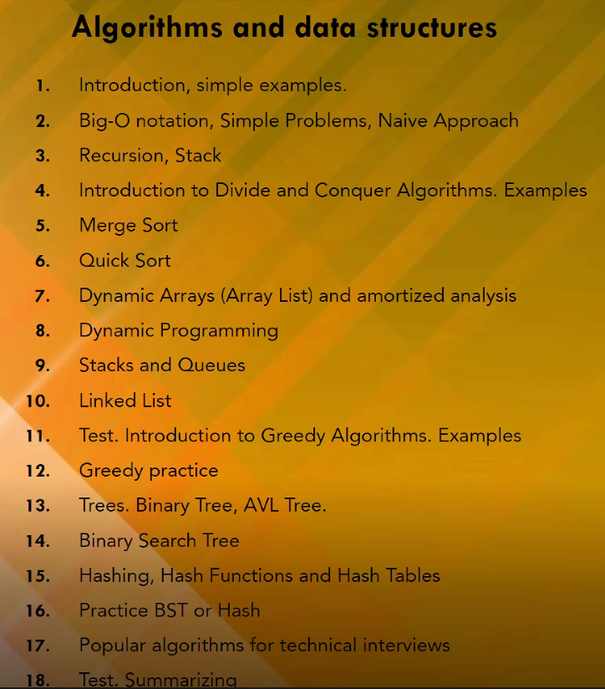

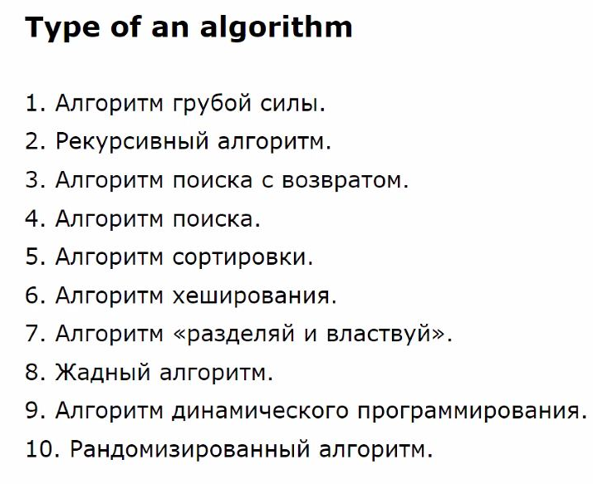

Ich möchte mein Konto von Gewerbe/Geschäft auf Privat ändern. Ich kann es nicht selbst tun

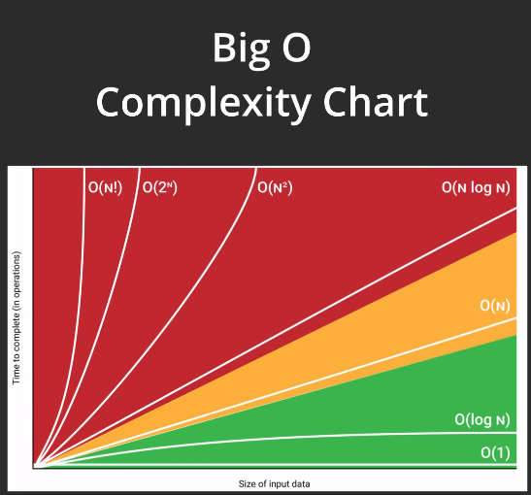

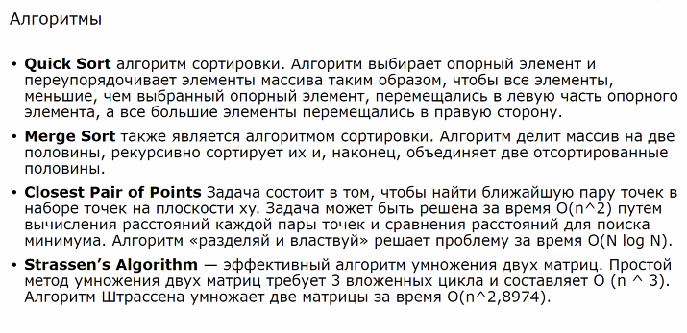

Ищем минимальное значение в массиве  
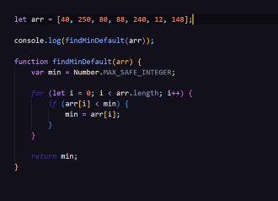

Ищем максимальное значение в массиве   
